Esra Öğretmen, görseldeki DNA’nın kendini eşlemesi sırasında yeni oluşan K ipliğinin “1. Zincir”, yeni oluşan L ipliğinin ise “2. Zincir”in kopyası olduğunu öğrencilerine anlatıyor.

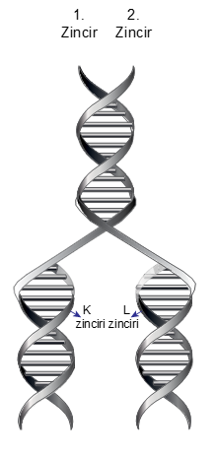
Bu görsel ile ilgili öğrenciler tarafından yapılan,
- Yeni oluşan K ve L ipliklerinin nükleotid dizilişleri birbirinden farklıdır.
- DNA’nın 1. ve 2. zincirlerinin nükleotid dizilişleri aynıdır.
- Eşlenme tamamlandığında birbirinin aynısı olan iki DNA sarmalı oluşur.

yorumlarından hangileri doğrudur?
A) Yalnız II B) I ve II
C) I ve III D) I, II ve III

